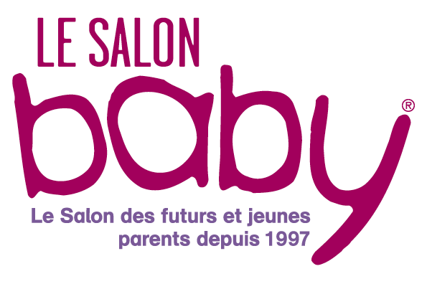 | COMMUNIQUE DE PRESSE  Le Salon Baby à Paris EVENT CENTER,  les 17, 18 & 19 Octobre 2014 !

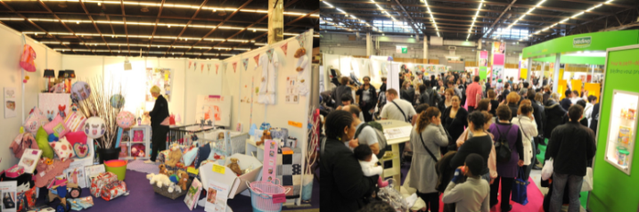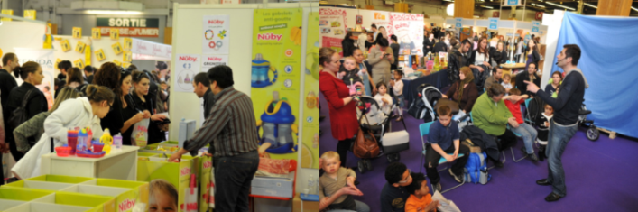

En 2013, l’INSEE annonçait environ 780 000 naissances en France. Avec 2,01 enfants par femme, le taux de fécondité de la France est parmi les plus hauts d’Europe, juste derrière l’Irlande !
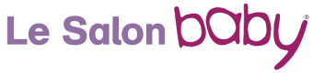
Dans un contexte démographique toujours dynamique, est, depuis 1997 LE rendez-vous incontournable des futurs et jeunes parents !

Le temps d’un week-end, le Salon Baby réunit pour les futurs et jeunes parents tout l’univers de bébé sur un seul site, pour préparer la naissance et organiser la maison pour l’arrivée du nouveau-né. Les futurs et jeunes parents pourront découvrir des nouveaux produits et services et surtout rencontrer des spécialistes de l’équipement, de la nutrition, de la santé, de l’éducation, de l’éveil… qui répondront à toutes leurs questions et attentes.
Ludique et pédagogique, le Salon Baby est une mine d’informations précieuses, de bonnes adresses et de conseils pour accompagner les futurs parents dans la plus belle aventure de leur vie : l’arrivée de bébé !
Un rendez-vous à vivre en famille avec un programme adapté à tous !

